Процесс строительства станции метро «Университет Дружбы Народов» проверили специалисты в Обручевском районе
24.08.2021

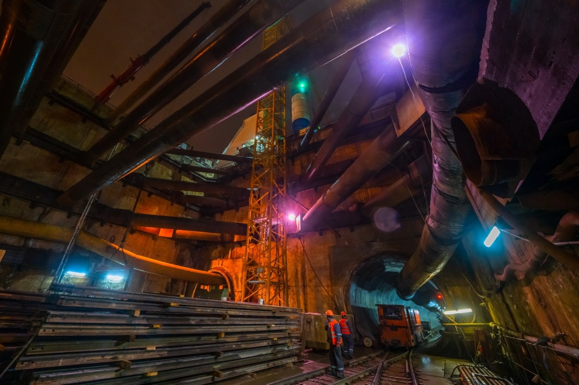
Специалисты Мосгосстройнадзора и Центра экспертиз проверили процесс строительства станции «Университет Дружбы Народов» Троицкой линии метро на Юго-Западе Москвы. Станция находится на границе районов Коньково и Обручевский, вдоль улицы Академика Опарина, у пересечения с улицей Миклухо-Маклая.
Председатель Мосгосстройнадзора Игорь Войстратенко рассказал о том, что на сегодняшний день на объекте завершаются монолитные работы, выполнен монтаж эскалаторов. Строители приступили к отделочным работам в технических помещениях станции.
Во время проверки проводилась оценка соответствия качества поверхности железобетонных конструкций, класса бетона по прочности на сжатие, толщины защитного слоя бетона и шага армирования в железобетонных конструкциях, качества примененных материалов, а также измерение уровня шума на территории жилой застройки, прилегающей к стройплощадке. К проверке привлекались специалисты отдела обследования и экспертиз несущих и ограждающих конструкций ГБУ «ЦЭИИС».
По результатам испытаний отклонений показателей от проекта не зафиксировано.Всего на строительстве станции проведено шесть инспекционных проверок.
ФОТО: пресс-служба Комплекса градостроительной политики и строительства города Москвы

Адрес страницы: http://obruchev.mos.ru/presscenter/news/detail/10201755.html
Управа Обручевского района города Москвы

